Руководство по эксплуатации

Торгтехника.РФ
https://obtorg.ru

ЭЛЕКТРОШКАФ ЖАРОЧНО-ПЕКАРНЫЙ
ЭШП - 11
ИЮУР 681963. 002-11РЭ

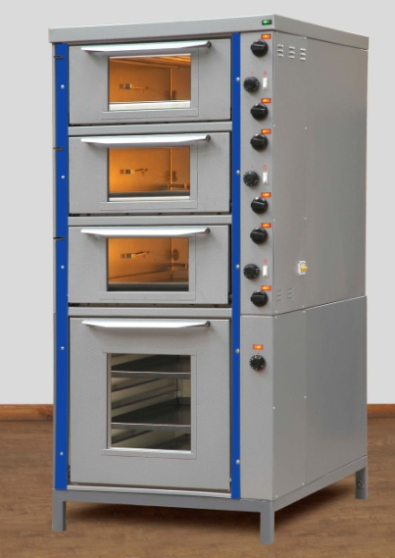

ООО «Брянский ЭТЗ»
ВВЕДЕНИЕ

Настоящее руководство по эксплуатации предназначено для ознакомления потребителя с устройством и принципом работы электрошкафа жарочно-пекарного (в дальнейшем – электрошкаф) с целью правильной эксплуатации, технического обслуживания, монтажа и производства регулировочных работ.

1. НАЗНАЧЕНИЕ
Электрошкаф предназначен для расстойки тестовых заготовок хлебобулочных изделий (пирожков, булочек, кексов, рогаликов, и т.п.), их выпечки, а также приготовления блюд из мяса, рыбы, овощей и других продуктов питания путем жаренья.

2 ТЕХНИЧЕСКИЕ ДАННЫЕ

Полная потребляемая мощность, кВт, не более 11,0
Напряжение, В 380
(с нулевым проводом)
Род тока переменный
Частота, Гц 50-60
Время разогрева пекарного модуля до температуры
300⁰С (все нагреватели включены), мин 60
Полезная площадь противня, м² 1,0
Количество пекарных камер, шт. 3
Время разогрева расстоечного модуля до температуры 40⁰С,
мин., 30
Количество камер для расстойки тестовых заготовок, шт. 1

Габаритные размеры электрошкафа, мм, не более 792х1025х1798

Внутренние размеры камер, мм, не менее
Пекарных: 542х760х180
Расстоечной 542х760х540
Масса электрошкафа, кг, не более 220
Содержание серебра кг, 0,01114

Содержание цветных металлов и их сплавов, кг:
Медь 0,667
Алюминий 1,3

3. КОМПЛЕКТ ПОСТАВКИ

Каждый электрошкаф комплектуется в соответствии с перечнем, приведенным в таблице 1.
Т а б л и ц а 1.
Наименование | Обозначение | Кол-во шт.
Электрошкаф жарочно-пекарный ЭШП | ИЮУР 681963.002-02 | 1
Противень | ИЮУР 735311.128 | 6
Розетка | РШ 30-В-25А.380  ТУ16-434-041-84 | 1
Ручка датчика-реле температуры GTLH3305 |  | 1
Ручка датчика-реле температуры GTLH0349 |  | 3
Ручка переключателя ТПК-М |  | 6
Руководство по эксплуатации на электрошкаф жарочно-пекарный | ИЮУР 681963.002-11 РЭ | 1

4. УСТРОЙСТВО И ПРИНЦИП РАБОТЫ

Электрошкаф жарочно-пекарный (рисунок 1) состоит из трех жарочно-пекарных камер (1) и одной расстоечной (2). Пекарные камеры обогреваются трубчатыми электронагревателями ТЭН (4), установленными горизонтально (четыре снизу - нижняя группа и четыре сверху - верхняя группа). Нижние ТЭН’ы закрываются подами (5). Пекарные камеры закрываются подпружиненными дверями 22 со смотровыми окнами 23.
В пекарные камеры заливка воды осуществляется вручную в воронку (6). К верхней камере крепится крыша (7). Для уменьшения потерь тепла камеры закрыты теплоизоляцией (8).
Как нижняя, так и верхняя группы электронагревателей имеет автономное включение и ступенчатое регулирование интенсивности нагрева, которое осуществляется установкой ручки переключателя (9) или (10) в одно из трех положений. В начальном положении (ручка переключателя установлена против отметки «0» на панели управления) группы ТЭН отключены. Вращением ручки по часовой стрелке переключатель последовательно устанавливается в три положения, при которых осуществляется слабый нагрев (0,25 полной мощности), средний нагрев (0,5 полной мощности) и полный нагрев. Лампы 13 и 14 сигнализирует о наличии напряжения на электронагревателях.
Все органы управления выведены на панель 3. С правой стороны выведена ручка управления автоматическим выключателем (26).
Расстоечная камера (2) состоит из, двери (21), смотровое стекло (20), ванны (17) с двумя трубчатыми нагревателями (16). В Камере смонтированы направляющие (15) для размещения противней. Элементы управления для расстойки теста расположены на лицевой панели пульта управления: ручка датчика-реле температуры (18) и сигнальная лампа (19).
Электрошкаф включается с помощью автоматического выключателя (26). Лампа (27) сигнализирует подачу напряжения на электрошкаф.
Двери камер снабжены стеклами (23). Подключение шкафа к электрической сети осуществляется с помощью вилки (25).

5. Описание работы электрической схемы.

Принципиальная схема электрошкафа приведена на рисунке 2.
Электрошкаф подключается к трехфазной сети переменного тока с нулевым проводом напряжением 380 вольт частотой 50 Гц. Напряжение к шкафу подводится с помощью вилки ХА1.
Принципиальная схема камер одинакова. Каждая камера запитана от отдельной фазы.
Для примера описана работа электрической схемы для верхней камеры.
При включении автоматического выключателя QF1 загорается сигнальная лампа HL7, размещенная на передней стороне крыши шкафа. Камера включается установкой ручки термореле КТ1 на необходимую температуру. При этом замкнутые контакты реле подключают к сети через переключатели SA1 и SA3 верхние и нижние нагревательные элементы. Загораются сигнальные лампы НL1 и HL2, сигнализирующие о включении ТЭН’ов жарочной камеры. При достижении в камере заданной температуры контакты термореле КТ1 размыкаются и отключают нагревательные элементы. Лампы НL1 и HL2 гаснут. При уменьшении температуры ниже заданного предела контакты термореле КТ1 вновь замыкаются. Цикл повторяется.
Регулировка мощности нагрева нижней группы ТЭН’ов производится переключателем SА3, а верхней группы ТЭН’ов - переключателем SА1:
- в положении «0» - группы ТЭН’ов отключены;
- в положении «1» – последовательно включены группы ТЭН’ов Е1, Е4; Е2,Е3 (Е5, Е8; Е6, Е7) - осуществляется слабый нагрев (0,25 полной мощности);
- в положении «2» – включены ТЭН’ы Е1 и Е4 (Е5, Е8) – осуществляется средний нагрев (0,5 полной мощности);
- в положении «3» - все ТЭН’ы включены параллельно полностью.
Остальные камеры работают аналогично.
Подсветка камеры включается переключателем SA2. Загорается лампа EL1, включенная для повышения срока службы через диод VD1.
Электрическая схема расстоечной камеры включает в себя термореле КТ4, ТЭН’ы Е25, Е26 и сигнальную лампу НL7.

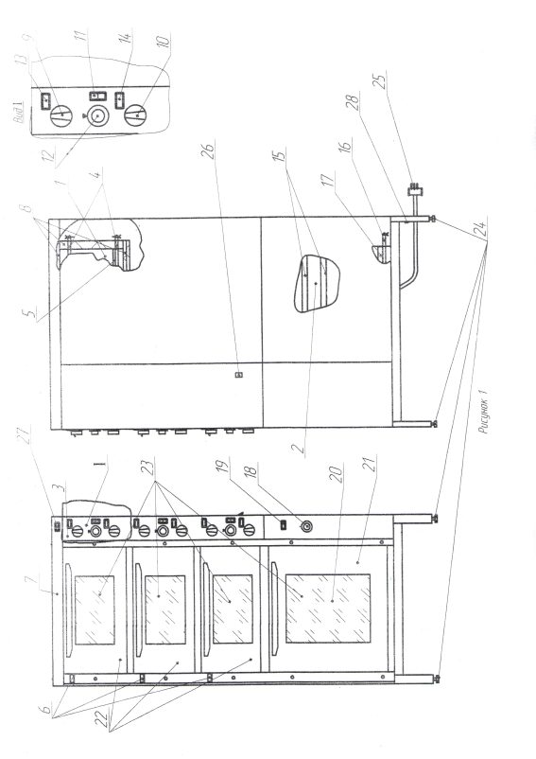

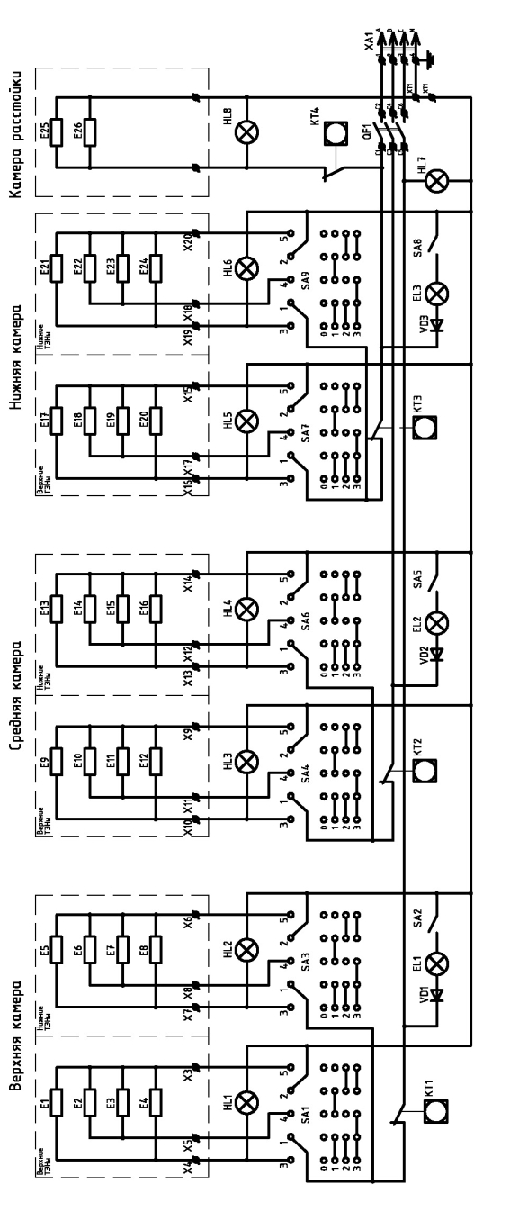
Рисунок 2.

Включение камеры в работу производится установкой ручки термореле КТ4 на заданную температуру. Сигнальная лампа НL8 сигнализирует о подаче напряжения на ТЭН’ы Е25 и Е26. По достижении заданной температуры контакты термореле КТ4 размыкаются, напряжения с ТЭН’ов Е25 и Е26 снимается. Сигнальная лампа НL8 гаснет. При уменьшении температуры в камере цикл повторяется.

На принципиальной схеме использованы следующие обозначения:

- КТ1…КТ3 - датчик-реле температуры Т32М-04 ТУ25-02.06 1990-78;
- КТ4 - датчик-реле температуры 31-01 ТУ311-0227450.095-93;
- Е1...Е26 - электронагреватель ТЭН170С13/0,4 s220 ГОСТ 13268-88;
- НL1...НL8 - арматура светосигнальная АС-14 ТУ РБ 03428193.085;
- SA1, SA3, SA4, SA6, SA7, SA9 - переключатель ТПКПМ ТУ 27-07-2869-73;
- SA3, SA5, SA8- выключатель ВК33Б 19Б10-20 УХЛ4, ТУ16-526.511-83;
- QF1-выключатель автоматический воздушный, ВА47-29 С25А230/380, 3-х фазный,
ТУ 2000 АГИЕ 641235003ТУ
- EL1…EL3 - лампа Б235-245-100-1 «миньон» ГОСТ2239-79;
- ХА1 – вилка ВШ30-В-25А 1380, ТУ16-434.041-84
- VD1…VD3 – диод КД226В, ТУ1111-АА0336543 ТУ-86

ПРИМЕЧАНИЕ. Эксплуатационная документация не отражает незначительных схемных, конструктивных изменений или изменений по комплектующим изделиям, произведенным заводом для улучшения качества электрошкафа.

6. ТРЕБОВАНИЯ БЕЗОПАСНОСТИ

Электрошкаф соответствует требованиям безопасности по ГОСТ 12.2.124, ГОСТ Р 50620.
При установке электрошкафа должно быть обеспечено его надежное заземление в соответствии с «Правилами технической эксплуатации электроустановок потребителей», утвержденными Главгосэнергонадзором 21.12.84.
Для заземления электрошкафа необходимо подключиться к кронштейну подставки с условным обозначением «» (28) (см. рисунок 1), пройти инструктаж по правилам его эксплуатации и технике безопасности.
Установка, техническое обслуживание и ремонт электрошкафа должны производиться специалистами по монтажу торгово-технологического оборудования.
При работе с электрошкафом соблюдайте следующие правила безопасности:
1. не допускайте проливания жидкости на ТЭН'ы и попадания ее на стекла;
2. во избежание ожога рук пользуйтесь хлопчатобумажными рукавицами.
Помните, что внутренние поверхности пекарного модуля нагреваются до температуры 300⁰С;
3. отключайте электрошкаф перед санитарной обработкой и остановкой на ремонт;
4. при обнаружении неисправностей вызовите слесаря ремонтного предприятия.
Режим работы – продолжительный.
Перед техническим осмотром и ремонтом: отключите электрошкаф от сети, вынув вилку из розетки.

7. ПОДГОТОВКА К МОНТАЖУ И МОНТАЖ

Помещение, где устанавливается электрошкаф должно иметь, вентиляцию, силовой ввод, подвод воды и быть оборудовано в соответствии с правилами пожарной безопасности.
В соответствии с действующими нормами РФ для монтажа электрошкафа на месте эксплуатации потребитель должен иметь (или заказать) проект установки электрошкафа, выполненный организацией, имеющей лицензию на выполнение соответствующих работ.
Установка ЭШП на фундамент не требуется.
Распаковка, установка и проверка работы электрошкафа должны производиться специалистами по монтажу и ремонту торгово-технологического оборудования.
После проверки состояния упаковки распакуйте электрошкаф, удалите антикоррозионную смазку, произведите внешний осмотр и проверьте комплектность в соответствии с комплектом поставки. Подсоедините провод заземления к заземляющему кронштейну (28) (см. рис.1).
Для удобства проведения технического обслуживания электрошкафа его следует устанавливать на расстоянии не менее 600 мм от стены. Выравнивание шкафа на месте установки осуществляется регулировочными винтами (24) (см. рисунок 1.).
Перед сдачей в эксплуатацию необходимо произвести обжиг электрошкафа, при котором выгорают консервирующие смазки. Обжиг производить в течение 3-х часов с постепенным повышением температуры с 200 до 300 ⁰С, при этом цеховая вентиляция должна быть включена.
Сдача в эксплуатацию смонтированного электрошкафа оформляется актом по установленной форме, который подписывается представителями ремонтно-монтажной организации и администрацией предприятия общественного питания.

8. ПОДГОТОВКА К РАБОТЕ И ПОРЯДОК РАБОТЫ

При подготовке электрошкафа к работе установить рукоятку автоматического выключателя (26) (рисунок 1) в верхнее положение. О наличии напряжения в сети сигнализирует зеленая лампа.
Перед началом работы с расстоечной камерой необходимо открыть двери и заполнить ванну для увлажнения горячей водой с температурой не менее 70 ⁰ С. Закрыть двери камеры для расстойки, задать необходимую температуру и включить камеру.
При достижении заданной температуры красная лампа на пульте управления гаснет.
После этого поставить на противни расстоечной камеры формы с тестовыми заготовками для расстойки согласно технологическому процессу.
Затем включить пекарные камеры ручкой датчика-реле температуры (12) и (18), поворотом по часовой стрелке, при этом загораются сигнальные лампы (13), (14) и (19). Дальнейшим поворотом ручки по часовой стрелке установить необходимую температуру камеры.
При достижении заданной температуры в камере (гаснут сигнальные лампы при включенном датчике), открыть дверцу и установить в пекарную камеру противни.
Отключение камер (пекарной и расстоечной) производится переводом ручек датчиков-реле температуры (12) (18) против часовой стрелки, при этом должны погаснуть сигнальные лампы (13), (14), (19). Полное отключение электрошкафа осуществляется автоматическим выключателем (26).
После окончания работы промойте облицовки шкафа и ручки дверей горячим 5% раствором кальцинированной соды в воде и протрите их.

9. ХАРАКТЕРНЫЕ НЕИСПРАВНОСТИ И МЕТОДЫ ИХ УСТРАНЕНИЯ

Характерные неисправности и методы их устранения приведены в таблице 2.
Т а б л и ц а 2
Характерные неисправности | Вероятная причина | Методы устранения
При включении электрошкафа (ручки переключателей в любом из трех положений, рукоятки датчиков-реле температуры установлены на заданную температуру) камеры не нагреваются | а) на вводе электрошкафа отсутствует напряжение  б) нарушен электрический контакт соединений | а) проверить и подать напряжение  б) устранить неисправность
Камеры нагреваются  Лампы освещения не горят | Лампы перегорели | Заменить лампы
При установке рукоятки датчика-реле температуры на заданный режим не загорается сигнальная лампа | Вышла из строя сигнальная лампа  Вышел из строя датчик-реле температуры | Заменить сигнальную лампу  Заменить датчик-реле температуры

Примечание. Для замены ламп освещения камер:
1. Отпустить винты крепления крыши шкафа.
2. Снять правую облицовки шкафа.
3. Снять отражатель.
4. Заменить лампу.
5. Собрать шкаф.

10. ТЕХНИЧЕСКОЕ ОБСЛУЖИВАНИЕ

Техническое обслуживание и ремонт электрошкафа проводят слесаря III-V разрядов, имеющие квалификационную группу по электробезопасности не ниже третьей.
Технический осмотр необходимо проводить один раз в месяц.
Профилактический ремонт - один раз в полгода на месте эксплуатации.
Содержание работ и методика их проведения даны в таблице 3.

Т а б л и ц а 3
Проверяемый параметр | Технические требования | Способ выполнения
Работа сигнальных ламп | При включении ТЭН’ов лампы должны гореть | Внешний осмотр
Крепление облицовок, сигнальной арматуры, рукояток  датчиков-реле температуры, ручек переключателей | Облицовки, сигнальная арматура, рукоятки датчиков-реле температуры, ручки переключателей должны быть надежно закреплены | Внешний осмотр
Проверка плотности прилегания двери электрошкафа по периметру камер | Зазор между поверхностями прилегания верхней кромки двери и рамой камеры не более 2 мм. | Плотность прилегания проверьте набором щупов при закрытой двери
Состояние электрических контактных соединений | Контактные соединения должны быть плотными и обеспечивать надежность электрического контакта в условиях переменного теплового режима электрошкафа | Для проверки затяжки контактных соединений:  1)датчиков-реле температуры, переключателей; отвернуть 8 винтов и снять крышку блока управления (3)  (рисунок1),  2)электронагревателей:  отвернув винты крепления крыши, снять заднюю облицовку
Исправность электронагревателей | Сопротивление 2-х параллельно соединенных электронагревателей (48±2) Ом, сопротивление одного (96±5) Ом | С помощью омметра проверить сопротивление электронагревателей

11. ТАРА И УПАКОВКА

Электрошкаф устанавливается на поддон, накрывается полиэтиленовым чехлом и транспортируется в картонной упаковке.
Запасные части, руководство по эксплуатации упаковываются в водонепроницаемый пакет и укладываются в камеру электрошкафа.

12. ПРАВИЛА ТРАНСПОРТИРОВАНИЯ И ХРАНЕНИЯ

Электрошкафы на складе должны храниться в упакованном виде, в вертикальном положении в один ярус при температуре от +5 до +40 ⁰С при относительной влажности воздуха не более 80 %.
Транспортирование электрошкафа допускается автомобильным или железнодорожным транспортом (в закрытых транспортных средствах) в один ярус.

13. СВИДЕТЕЛЬСТВО О ПРИЕМКЕ

Электрошкаф жарочно-пекарный ЭШП – 11 Зав. № _____

Изготовлен «___» _____________ _____г. и принят в соответствии с обязательными требованиями государственных стандартов, действующей технической документацией и признан годным для эксплуатации.

Начальник ОТК

МП_________________ _____________________
Личная подпись расшифровка подписи

_________________
год, число, месяц

14. СВИДЕТЕЛЬСТВО ОБ УПАКОВКЕ

Электрошкаф жарочно-пекарный ЭШП-11 ИЮУР 681963.002-11 упакован согласно требованиям, предусмотренным действующей технической документации.
Упаковщик __________________ _____________________
(Подпись) (расшифровка подписи)

«_____» __________________ 20___ г.

15. ГАРАНТИИ ИЗГОТОВИТЕЛЯ

Завод-изготовитель гарантирует соответствие электрошкафа жарочнопекарного ЭШП требованиям технических условий ТУ ИЮУР 681963.002-94.
Гарантийный срок эксплуатации 12 месяцев со дня ввода в эксплуатацию в пределах гарантийного срока хранения.
В течение указанного срока службы электрошкафа предприятие-изготовитель гарантирует безвозмездное устранение выявленных дефектов, замену вышедших из строя составных частей электрошкафа, в том числе покупных.
Это правило не распространяется на те случаи, когда изделие вышло из строя по вине потребителя в результате несоблюдения требований транспортирования, хранения и эксплуатации, изложенных в настоящем руководстве по эксплуатации.
Электрошкаф соответствует требованиям ГОСТ Р 50620-93, ГОСТ12.2.124-90(р.р.1-10), ГОСТ 26582-85(р.р.1,2), сертификат соответствия № РОСС RU.ТМ04.В00525 от 23.07.2008 г. Срок действия сертификата до 22.07.2011 г.
Гарантийный срок хранения электрошкафа – 18 месяцев со дня его изготовления.

Предприятие – изготовитель:
ООО «Брянский ЭТЗ»
Россия, 241004, г. Брянск, Белобережская, д 45А.
Телефон/факс: (4832) 75-76-56.

